Лабораторна робота № 1

Тема: Підготовка до роботи web-серверу та запуск сценаріїв
Завдання:

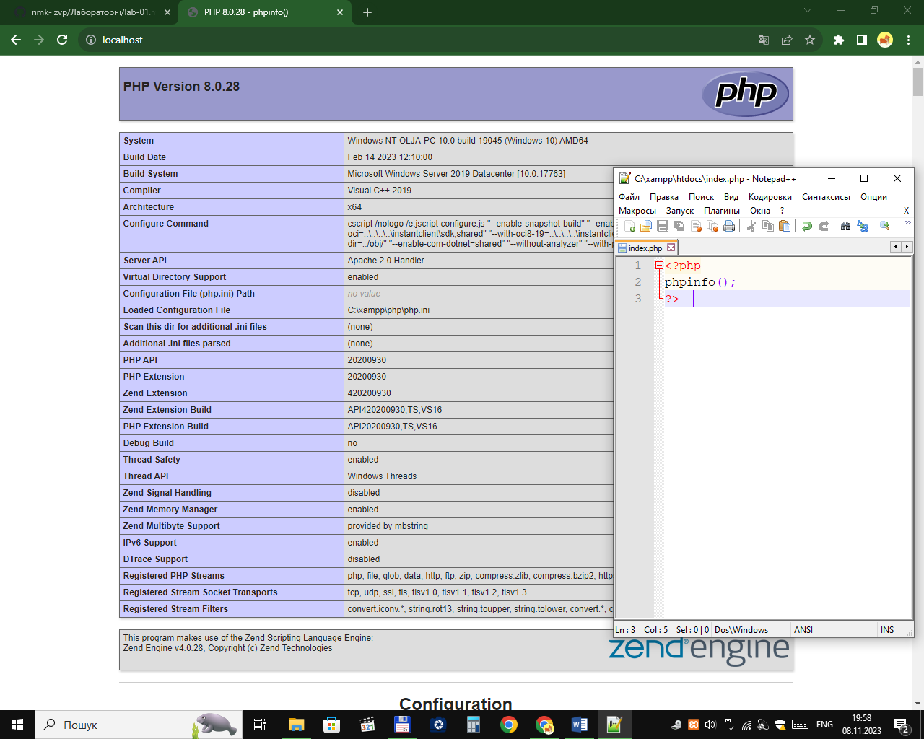
Контрольні питання:
- Що таке web-сервер?
Вебсервер - це сервер, що приймає HTTP-запити від клієнтів та видає їм HTTP-відповіді.
- Які програмні продукти подібні до Apache ви знаєте?
NGNIX, IIS, lighttpd.
- Для чого необхідно вказувати http:// перед адресою сайту?
Це мережевий протокол.
- Чому не можна просто запустити сценарій php подвійним кліком з каталогу, де він розташований?
Код виконується на сервері, генеруючи HTML, який потім надсилається клієнту.
- Яка є альтернатива пакету програм XAMPP?
MAMP 86
- Що означають записи 127.0.0.1 та localhost?
Усі комп'ютери використовують цю адресу як свою, називається петля адресу.

